CZWARTEK - Moja ulica

Witajcie Biedroneczki.
Zapraszam na kolejną porcję wspólnych zabaw.
1. Rozpoczynamy zabawą z muzyką.

https://www.google.com/search?client=firefox-b-d&q=piosenka+koła+autobusu+kręca+sie+na+ytub
2.Moja ulica -praca zobrazkiem „Razwm siebawimy”str.3.cz4
Powiedz w jakiej miejscowości mieszkasz?A może potrafisz podać adres zamieszkania.Jeżeli nie ,to zpytaj o to rodziców.
3”.Moja bajka i ja „- posłuchaj opowiadania
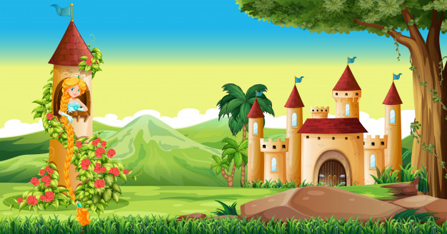

Była sobie dziewczynka ,której na imię Marcelinka.
Siedział w wysokiej wieży,czekała aż jakiś książę -może Jerzy
Na koniu do wieży przybieży
Czekała tam i czekała, aż z nudów jej buzia ziewała.
Czekała tam i czekała,z nudów piosenkę śpiewała
Książe mój książę, gdzie jesteś?
Uwolnić mnie w końcu zechciej.
Wskakuj na swego rumaka
Przez lasy i góry niech wiedzie ćię myś taka:
Znajde ja moją królewnę, w pałacu zamieszkam mym,
Wesele urządze jej piekne,suknie jej zdobic będzie złoty pył,
Przybył wnet ksiąze do wysokiej wieży.
Ze złą czarownicą stoczył o księżniczkę bój.
Uwolnił swą piekną, pocałunek na ustach jej złożył
Ruszył do zmaku,gdzie odbył się slub.
I żyli dlugo i szczęśliwie,
Az bajki tej przyszedł kres,
A gdzieś tam daleko w wysokiej wieżyzła czarownica czekała,
Aż jakiś książę -może inny Jerzy, do wieży po nią przybieży.

Odpowiedz na pytania;
- czy w wiezy można mieszkać?
- Kto mieszkał w wieży?
- Co robiła królewna?
- Kto uwolnił królewnę?
- Kogo pokonał książę?
- Gdzie mieszkała królewna?
4.Kolorowe klucze- przeliczanie w zakresie 1-6'
Katra pracy „razem się bawimy” cz.4 str. 4
5.Klucze ćwiczenia grafomotoryczne
Katra pracy „razem się bawimy” cz.4 str. 5
6. Teraz pobaw się przy piosence.

https://www.youtube.com/watch?v=VL-IW-Xy0Jo

To już koniec na dziś, miłego dnia!
Pozdrawiamy Pani Aneta i Pani Kinga
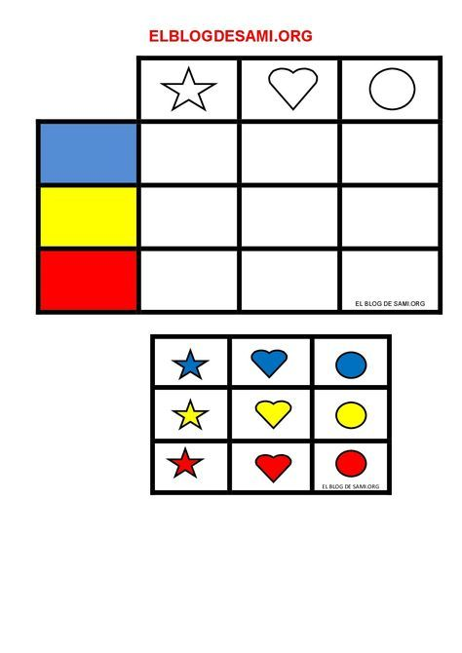
Dla chętnych.
